**Rome**

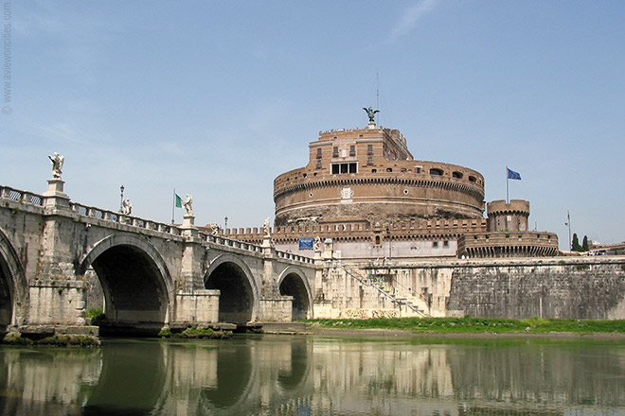

**Castel Sant'Angelo**

* 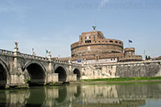Castel Sant’Angelo is een indrukwekkend cirkelvormige gebouw gelegen aan de rechteroever van de Tiber.
* Het gebouw - oorspronkelijk een mausoleum - heeft zelfs voor een Romeins bouwwerk een wel erg turbulente geschiedenis achter de rug.

**Mausoleum van Hadrianus**

* Het Mausoleum werd gebruikt als onderdeel van de verdedigingsmuur rond Rome en werd later omgebouwd tot fort waarna het dienst deed als pauselijke residentie en tenslotte werd het ook nog gebruikt als kazerne en militaire gevangenis.
* Nu doet het gebouw dienst als nationaal museum.

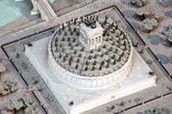**Het Mausoleum van Hadrianus**

* Het Castel Sant’Angelo werd oorspronkelijk door keizer Hadrianus gebouwd als persoonlijk Mausoleum.
* De bouw werd in 123 n.C. aangevat en duurde tot 139 n.C., tijdens de regeerperiode van de opvolger van Hadrianus, Antoninus Pius.
* Het gebouw bestond uit een wijde vierkante basis met een breedte van 89 meter waarop een cirkelvormig met zuilen omringd blok stond.
* Hierop werd een grafheuvel aangelegd met op de top een standbeeld van een strijdwagen geleid door Hadrianus.
* Het mausoleum was verbonden met de stad aan de andere kant van de rivier door middel van een nieuw gebouwde brug, de pons Aelius.
* De brug is nu gekend als de Pont Sant’Angelo.
* De vele standbeelden die de brug sieren werden pas later, tijdens de Renaissance toegevoegd.  
    
  In het mausoleum werden de lichamen van keizer Hadrianus en al zijn opvolgers tot en met Caracalla opgebaard.

**Pauselijk toevluchtsoord**

* 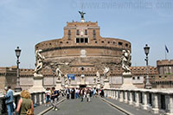In de periode van 270 tot 275 n.C., tijdens de constructie van de [Aureliaanse Muur](http://www.stadsverkenner.com/rome/aureliaansemuur), werd het Mausoleum van Hadrianus versterkt en in de verdedigingsmuur ingewerkt.
* Van toen af werd het gebouw dat nu Castel Sant’Angelo genoemd werd, geleidelijk aan omgebouwd tot fort.
* In 1277 kwam het gebouw in bezit van het pausdom die het gebruikte als toevluchtsoord indien er gevaar dreigde.
* Een geheime gang, de Passetto di Borgo genoemd, verbindt het Castel Sant’Angelo met het Vaticaan.
* De gang werd tijdens de plundering van Rome in 1527 gebruikt door paus Clemens VII en zijn Zwitserse Wachten om zich te beschermen tegen het leger van Charles de Bourbon.

**Interieur**

* 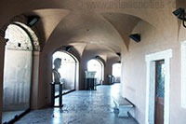Maar zelfs in dit fort zorgden de pausen ervoor dat ze een goed onderkomen hadden.
* De pauselijke appartementen in het Castel Sant’Angelo hebben prachtige kamers versierd met fresco’s.
* Onder de appartementen bevinden zich verscheidene verdiepingen waar onder andere gevangenissen en zelfs een martelkamer lagen.
* Een spiraalvormige gang die deel uitmaakte van het oorspronkelijke mausoleum leidt tot helemaal onderaan het gebouw.

**Engelenbeeld**

* 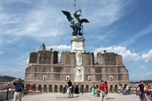Op de top van het fort, uitkijkend over een panoramisch terras, staat een standbeeld van een engel.
* Het werd gemaakt door de 18e eeuwse Vlaamse beeldhouwer Pieter Verschaffelt.
* Het bronzen standbeeld verving een eerder, marmeren beeld.
* Het beeld toont een engel die, volgens een legende, in 590 bovenaan het fort verscheen en op miraculeuze wijze de pestepidemie die de stad op dat moment teisterde deed verdwijnen.
* Hierna werd het gebouw Castel Sant’Angelo genoemd.